“Año de la unidad, la paz y el desarrollo”

**FACULTAD DE INGENIERÍA**

**ESCUELA PROFESIONAL DE INGENIERÍA DE SISTEMAS**



NOMBRE DEL TRABAJO: “Proyecto Grupal ”

Título de proyecto*:* **“Aplicativo Web Online de Artículos Tecnológicos**

**Utilizando la Gestión y Ventas (ARTEC) "TACNA CELL"”**

**Integrantes:**

|  |  |  |
| --- | --- | --- |
| **Nº** | **Código Universitario** | **Apellidos y Nombres** |
| **1.-** | **2020069046** | **Salinas Condori, Erick javier** |
| **2.-** | **2017057528** | **Ccalli Chata, Joel Robert** |
| **3.-** | **2020068765** | **Ticahuanca Cutipa, Fiorela Milady** |
| **4.-** | **2020068951** | **Llantay Machaca, Marjiory Grace** |
| **5.-** | **2017057888** | **Casilla Maquera, Tell Ivan** |

**CURSO**  **:**  **“Programación Web I”**

**SECCION**  **:**  **“A”**

**DOCENTE**  **:**  **Ing. “Tito Fernando Ale Nieto”**

**Tacna - Perú**

2023

|  |  |  |  |  |  |
| --- | --- | --- | --- | --- | --- |
| **CONTROL DE VERSIONES** | | | | | |
| **Versión** | **Hecha por** | **Revisada por** | **Aprobada por** | **Fecha** | **Motivo** |
| 1.0 | Ccalli,Salinas,Llantay,Ticahuanca,Casilla | Ing. Tito Fernando Ale Nieto | Ing. Tito Fernando Ale Nieto | 06/12/2023 | Versión Final |

INDICE GENERAL

1. Antecedentes 4

2. Planteamiento del Problema 4

a. Problema 4

b. Justificación 4

c. Alcance 5

3. Objetivos 5

4. Marco Teórico 4

Sistema de Notificaciones - Control 5

Base de Datos 5

Modelo MVC 6

5. Desarrollo de la Solución 6

5.1. Análisis de Factibilidad (técnico, económica, operativa, social, legal, ambiental) 6

5.1.1. Factibilidad Técnica 6

Microsoft 365 Empresa Estándar 7

5.1.2. Factibilidad Económica 7

5.1.3. Factibilidad Operativa 11

5.1.4. Factibilidad Legal 12

5.1.5. Factibilidad Social 12

5.1.6. Factibilidad Ambiental 12

5.1.7. Factibilidad Ambiental 13

5.2. Tecnología de Desarrollo 13

5.3. Metodología de Implementación (Documento de VISION, SRS, SAD) 14

6. Cronograma 28

7. Presupuesto 28

8. Conclusiones 29

9. Recomendaciones 29

10. Bibliografía 29

# Aplicativo Web Online de Artículos Tecnológicos Utilizando la Gestíon y Ventas (ARTEC) "TACNA CELL" Documento

**FD05 - Informe Final**

***Versión 1.0***

**INFORME FINAL**

# Antecedentes

La Empresa “TACNACELL” , es una empresa dedicada a la venta de artefactos electrónicos, ubicada en la Avenida Patricio melendez – Nicson plaza interior puesto D-25 en el cercado de la ciudad de Tacna, con horario de atención de lunes a domingo de 11:00 a.m. a 22:00 p.m.

Actualmente la empresa requiere de una página web oficial para realizar sus reservas de pedidos según sus solicitudes, el sistema debe tener como prioridad dar solución al problema que sucede actualmente en los diferentes restaurantes, esta solución será una herramienta tecnológica que facilitará la gestión de reservas de mesas, atención al cliente, pedido y pagos en la pollería.

# Planteamiento del Problema

## Problema

La Empresa “TACNACELL” necesita un sitio web nuevo porque se ha visto su incremento de sus ventas de los productos electrónicos y viendo la situación con la competencia en el negocio, por ello solicitaron un nuevo cambio que se adapte a estos tiempos, y con la implementación del nuevo sistema tendrá como objetivo principal controlar y administrar las ventas de los productos electrónicos , así como gestionar el stock de los pedidos

Actualmente la empresa requiere de una página web oficial para realizar sus reservas de pedidos según sus solicitudes, el sistema debe tener como prioridad dar solución al problema que sucede actualmente en los diferentes restaurantes, esta solución será una herramienta tecnológica que facilitará la gestión de reservas de mesas, atención al cliente, pedido y pagos en la empresa.

## Justificación

Al ser la empresa “TACNACELL” una tienda que se dedica a la venta de productos electrónicos, actualmente la empresa solo cuenta con redes sociales como: Facebook, Instagram y WhatsApp con el que no puede agilizar la carga de información y solicitudes de reserva, en vista de esta problemática se observó la oportunidad de implementar una página web que pueda facilitar todos los procesos mencionados.

El sistema tiene como objetivo el control de todas sus actividades comerciales lo cual le permitirá tener una mejor respuesta para la demanda de las solicitudes de los clientes y darles mayor confianza en este servicio como también una mejor organización.

Y el aplicativo web permitirá a la tienda virtualizar las ventas.

## Alcance

El documento SRS se ocupa del aplicativo web como principalmente la gestión de pedidos de productos dedicados a la distribución de productos electrónicos y otros productos que vendan en la empresa “TACNACELL”, dicho sistema será desarrollado por el grupo de desarrollo de software Grupo de trabajo universitario.

El aplicativo web permitirá a los encargados de la empresa controlar todo lo relativo a la gestión de pedidos.

El siguiente proyecto está diseñado para proporcionar a los administradores el control y manejo de:

* Registro de todos los empleados.
* Registro de los pedidos.
* Registro de las Carrito de compras
* Impresión de la Reporte de venta
* Registro de los clientes en el Sitio Web
* Registro del Stock de Carta.
* Registro de las Ordenes

# Objetivos

* Especificar el destinatario de cada notificación enviado.
* Implementación del envió de los mensajes o notificaciones.
* Capacitar a los secretarios para el manejo del sistema.
* Administrar las notificaciones enviadas.

# Marco Teórico

## Sistema de Notificaciones - Control

El aplicativo se encarga de proporcionar información acerca de los menos que contengan la pollería como para que los clientes revisen y realizar la compra hacia los menos de forma virtual a través de la página web.

## Base de Datos

La base de datos utilizada en el proyecto es MySQL con el php utilizado en el sistema como su almacenamiento de datos. Aunque es diferente a demás gestores de base de datos, ya que las sintaxis de las consultas son las mismas. Este sería nueva experiencia para la gerencia municipal ya que en un principio no tienen una base de datos para almacenar información de los trabajos y informes.

## Modelo MVC

El Modelo Vista Controlador (MVC) es un estilo de arquitectura de software que separa los datos de una aplicación, la interfaz de usuario, y la lógica de control en tres componentes distintos:

* El **Modelo** que contiene una representación de los datos que maneja el sistema, su lógica de negocio, y sus mecanismos de persistencia.
* La **Vista**, o interfaz de usuario, que compone la información que se envía al cliente y los mecanismos interacción con éste.
* El **Controlador**, que actúa como intermediario entre el Modelo y la Vista, gestionando el flujo de información entre ellos y las transformaciones para adaptar los datos a las necesidades de cada uno.

# Desarrollo de la Solución

## Análisis de Factibilidad (técnico, económica, operativa, social, legal, ambiental)

### Factibilidad Técnica

Requerimientos Técnicos para el desarrollo del Proyecto

|  |  |
| --- | --- |
| **Características** | **Requerimientos mínimos** |
| Monitor de PC LED | 24 pulgadas |
| Procesador | Intel Core i5 2.7ghz |
| Sistema Operativo | Windows 10 Professional 64 bits |
| RAM | 8GB |
| Almacenamiento | 500GB |
| Impresora | Epson L3150 |
| Software | Google Chrome  Windows 10 Professional 64 bits  MySQL Workbench 8.0  Visual Studio Code  IBM Rational Rose Enterprise Edition  Microsoft Office 365 Empresa Estándar  CA ERwin Data Modeler 7.3  Xampp Control Panel |

Características comerciales de software para desarrollo

|  |  |
| --- | --- |
| **Software** | **Licencia** |
| Google Chrome | Gratuita |
| IBM Rational Rose Enterprise | Gratuita |
| Microsoft 365 Empresa Estándar | $ 12.50 mensual |
| MySQL Workbench 8.0 | Gratuita |
| Visual Studio Code | Gratuita |
| CA ERwin Data Modeler 7.3 | Gratuita |
| Xampp Control Panel | Gratuita |

Requerimientos Técnicos para funcionamiento:

Para la implementación del sistema se requerirá un servidor, el cual debe contar con las siguientes características mínimas

|  |  |
| --- | --- |
| **Requerimientos del servidor** | |
| **Hardware** | **Software** |
| Procesador: Intel Core i7 3.2ghz | Sistema Operativo: Windows Server 2019 Datacenter 64 bits |
| Memoria: RAM 8GB | Base de datos: MySQL Workbench 8.0 |
| Disco Duro: 500GB HDD |  |

|  |  |
| --- | --- |
| **Requerimientos del equipo** | |
| **Hardware** | **Software** |
| Procesador: Intel Core i5 2.7ghz | Sistema Operativo: Windows 10 Professional 64 bits |
| Memoria: RAM 8GB | Visual Studio Code |
| Disco Duro: 500GB HDD |  |

Servicios que Requerimos:

Paquete de Empresa Office 365 Estandar: Es un paquete que contiene un 1TB de almacenamiento de la nube, tiene 5 licencias de Office para cinco dispositivos.

### Factibilidad Económica

Este estudio tiene como finalidad evaluar la viabilidad del proyecto en el área económica, es decir, si existen los recursos para invertir en el desarrollo del software y sus beneficios al momento de implementarlo.

Inversión Inicial de Costos por el Paquete Microsoft 365 Empresa Estándar por 3 meses es de S/ 143.25

#### Costos Generales

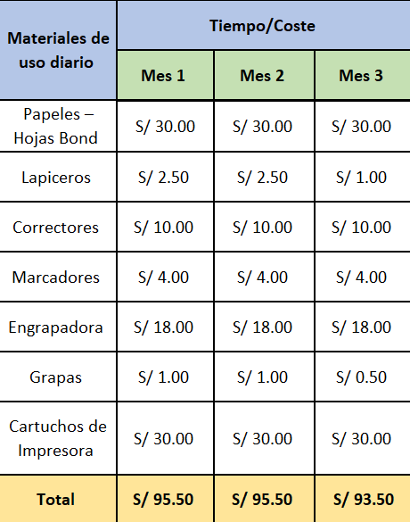

El Coste Total General por tres meses es de: S/ 284.50

#### Costos del ambiente

|  |  |  |  |
| --- | --- | --- | --- |
| **Costos Operativos** | **Tiempo/Coste** | | |
| **Mes 1** | **Mes 2** | **Mes 3** |
| Acceso a Internet | S/ 100.00 | S/ 100.00 | S/ 100.00 |
| Hosting-Dominio | S/ 40.00 | S/ 40.00 | S/ 40.00 |
| **Total** | **S/ 140.00** | **S/ 140.00** | **S/ 140.00** |

El coste total Ambiental por tres meses es de: S/ 420.00

#### Costos de personal

Tenemos al personal indicado, así como sus roles asignados con sus respectivos sueldos esto representa el valor y calidad de nuestro personal a la hora de trabajar en un proyecto. Pero cabe recalcar que se paga su sueldo al finalizar el Proyecto en el último mes.

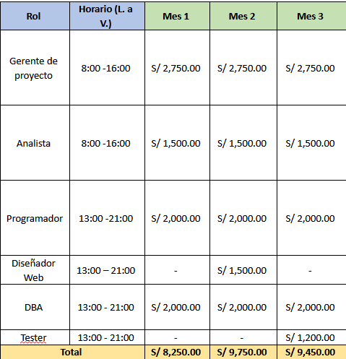

Costo total del personal por tres meses es de: S/ 27,450.00

#### Costos operativos durante el desarrollo

|  |  |  |  |
| --- | --- | --- | --- |
| **Servicio** | **Tiempo/Coste** | | |
| **Mes 1** | **Mes 2** | **Mes 3** |
| Renta de la Oficina | S/ 850.00 | S/ 850.00 | S/ 850.00 |
| Servicio Eléctrico | S/ 200.00 | S/ 200.00 | S/ 200.00 |
| Servicio de Agua | S/ 50.00 | S/ 50.00 | S/ 50.00 |
| Línea de Telefonía | S/ 30.00 |  |  |
| **Total** | **S/ 1,130.00** | **S/ 1,100.00** | **S/ 1,100.00** |

El Coste Total Operativo por tres meses es de: S/ 3,330.00

#### Costos totales del desarrollo del sistema

|  |  |  |  |
| --- | --- | --- | --- |
|  | **Mes 1** | **Mes 2** | **Mes 3** |
| Costes totales | S/ 9,615.50 | S/ 11,085.50 | S/ 10,783.50 |
| Total | S/ 31,484.50 | | |

|  |  |
| --- | --- |
| COSTOS TOTALES | |
| Coste Total de Inversión Inicial | S/ 143.25 |
| Costo Total de Costo General | S/ 284.50 |
| Costo Total del Ambiente | S/ 420.00 |
| Costo Total del Personal | S/ 27,450.00 |
| Costo Total de los Operativos | S/ 3,330.00 |
| Total, Final | S/ 31,627.75 |

Cuotas como pago para cubrir los costos a lo largo de los tres meses:

|  |  |  |  |
| --- | --- | --- | --- |
|  | **Tiempo/Coste** | | |
| **Meses De Pago** | **Mes 1** | **Mes 2** | **Mes 3** |
| Cuota Por Mes | S/ 9,650.00 | S/ 11,150.00 | S/ 10,850.00 |

### Factibilidad Operativa

**Beneficios:**

Aumenta la eficacia con la que se realizara los procesos primarios de la empresa, tales como la venta de productos o compra de productos.

La confiabilidad en los datos registrados.

La reciente creación de la página oficial de la Empresa “TACNACELL”

Mejora de ventas para productos electrónicos que sea presencial o de entrega.

**Mantenimiento:**

Se deberá impartir capacitaciones para los usuarios a fin de que comprendan el funcionamiento del sistema.

Supervisar que todas las partes del hardware funcionen de manera correcta, realizando una limpieza mensual a fondo del equipo por dentro con ayuda de los materiales adecuados.

Realizar copias de seguridad en caso de que se presente un problema respecto a la información.

El uso de un antivirus nos ayudara para que el sistema no pueda ser afectado por algún tipo de malware.

### Factibilidad Legal

No habrá conflictos de mayor y menor gravedad con las leyes, ya que respetamos las informaciones que podemos obtener a través del internet y entrevistas con los encargados de algunas áreas con permisos de anticipación.

En el caso de haya conflicto con las leyes de regulaciones, no existe o no hay posibilidad de conflictos porque las herramientas que están obtenidos para el desarrollo de proyecto ya están pagadas con licencias.

No hay percances para el desarrollo del proyecto debido a que se respetó las leyes debidamente sean del Estado Empresa “TACNA CELL” a la utilización de los recursos disponibles y los permisos de las entrevistas en su debido tiempo.

### Factibilidad Social

* Mejorar la disponibilidad de ventas de la empresa solicitante como también esto ayuda en un futuro a los clientes que deseen ver los productos.
* No hubo enfrentamientos o conflictos con la gerencia o encargados de la empresa.
* Se respeta las privacidades necesarias en caso de que haya limitantes en las respuestas o adquisición de información.

### Factibilidad Ambiental

Durante el desarrollo del proyecto se utilizarán recursos de hardware y materiales de escritorio como el uso de marcadores, plumones, lápices, papel para el manejo de ciertos informes del proyecto que pueden contribuir una parte a la contaminación. Cualquier afectación ambiental por parte de los servidores en la nube son cubiertos por la empresa proveedora del servicio.

### Factibilidad Ambiental

En el desarrollo del proyecto, puede contribuir una parte de la contaminación en el uso de los recursos del hardware y de materiales de uso como marcadores, plumones, lápices, pero son muy bajos o casi nulos para afectar el medio ambiente.

Por otro lado, se utilizará menos cantidad de papel para el manejo del proyecto. Cualquier afectación ambiental por parte de los servidores en la nube son cubiertos por la empresa proveedora del servicio.

## Tecnología de Desarrollo

* Nivel de desarrollo del software

Se utiliza la arquitectura de Capas MVC en donde separan el sistema en componentes que se sitúan en diferentes niveles funcionales:

* + - **Capa de Control:** Capa que sirve de enlace entre las vistas y los modelos, respondiendo a los mecanismos que puedan requerirse para implementar las necesidades de la aplicación. Siendo que puede, en otras palabras, responder a las acciones que se solicitan.
    - **Capa de Modelo:** Capa donde se trabaja con los datos, que contiene mecanismos para acceder a la información y también para actualizar su estado. Los datos se obtendrán desde de una base de datos, por lo que tendrán todas las funciones que accederán a las tablas y harán los correspondientes selects, updates, inserts, etc.
    - **Capa de Vista:** Capa que se encarga de producir visualizaciones de las interfaces del usuario, ósea, el código que permitirá renderizar los estados de nuestra aplicación en HTML. En las vistas nada mas tenemos los códigos HTML Y PhP que nos permite mostrar la salida.
    - **Cliente:** Es el usuario que utiliza interactúa con la capa control que es el realiza las acciones.

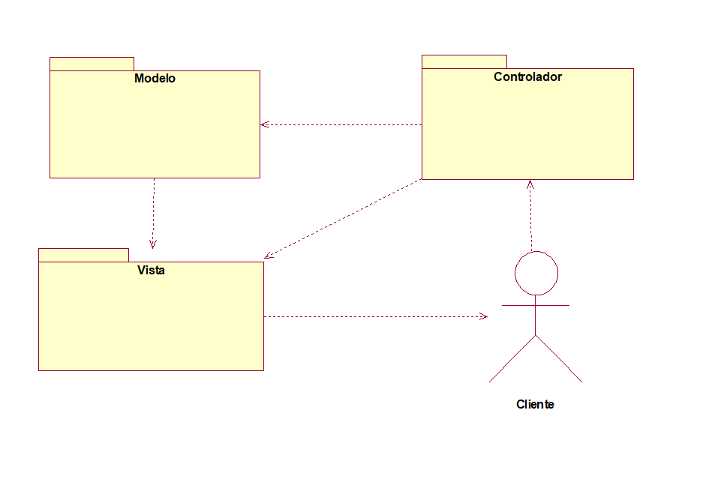

## Metodología de Implementación (Documento de VISION, SRS, SAD)

* Nivel de análisis

RUP y UML: RUP es una metodología de desarrollo de software y UML es un Lenguaje Unificado de Modelado para especificar, construir y documentar los artefactos de nuestro sistema.

* Artefactos:

1. Diagrama de Paquetes

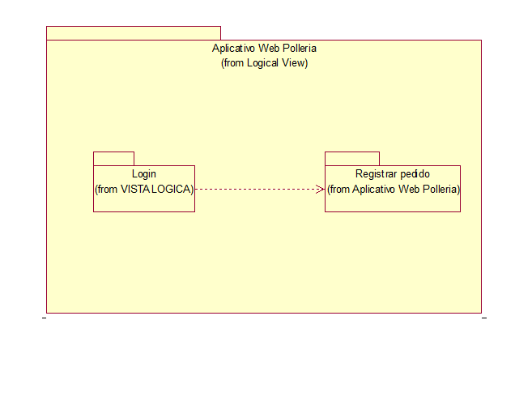

1. Diagrama De Casos De Uso

Paquete-Login

Validar Usuario

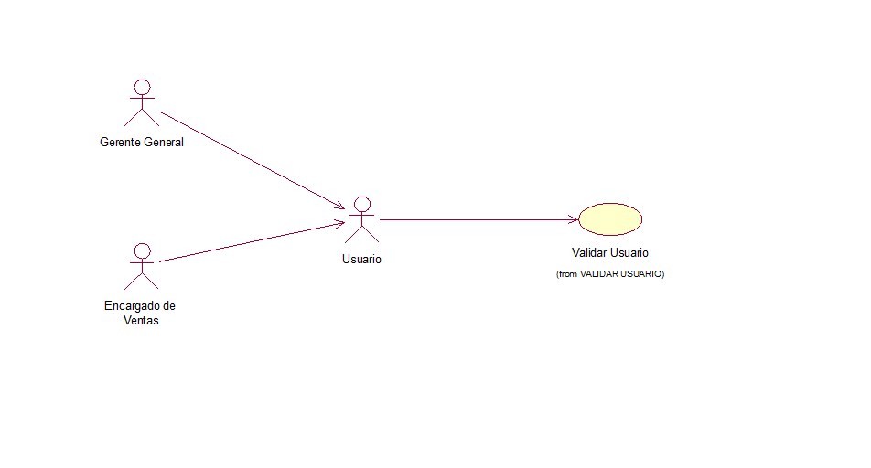

Paquete – Login – Sitio Web

Validar Usuario- Sitio Web

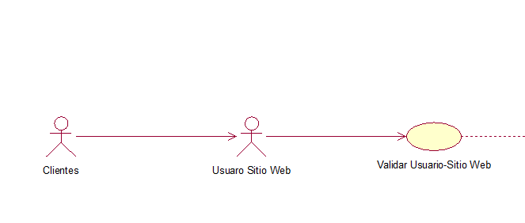

Paquete-Empleados

Gestionar Empleado

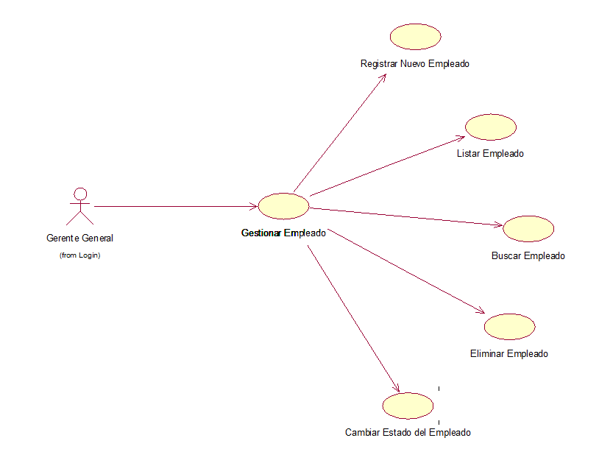

Paquete-Productos

Gestionar Productos

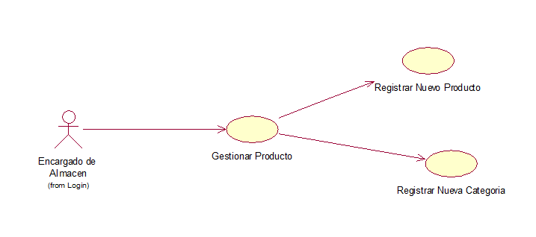

Paquete-Pedido-Sitio Web

Registrar Pedido

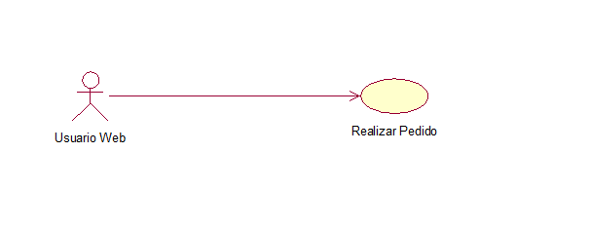

1. Diagrama de Actividades Con Objetos

Productos-Actual-Objetos:

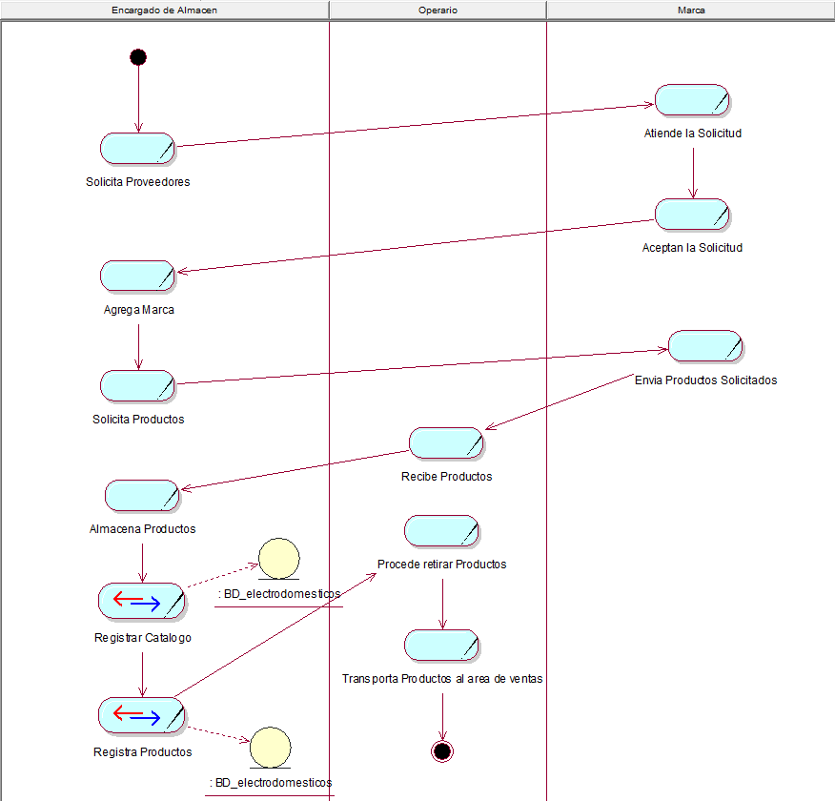

Empleados-Actual-Objetos:

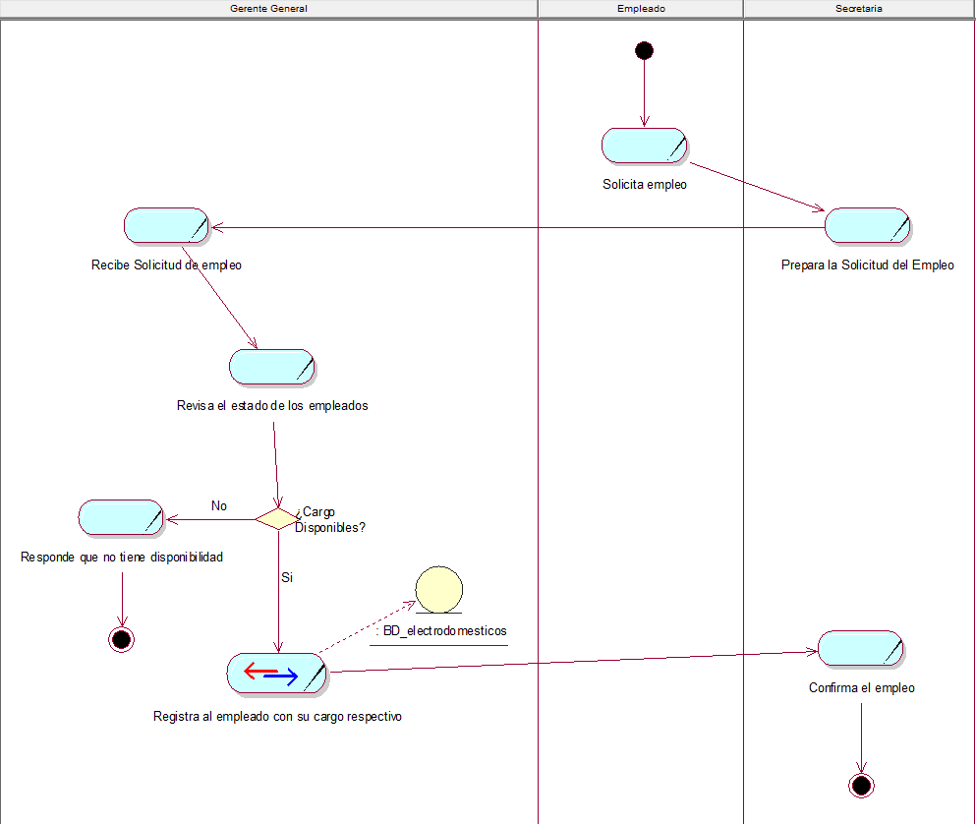

1. Diagrama De Secuencia

Validar Usuario

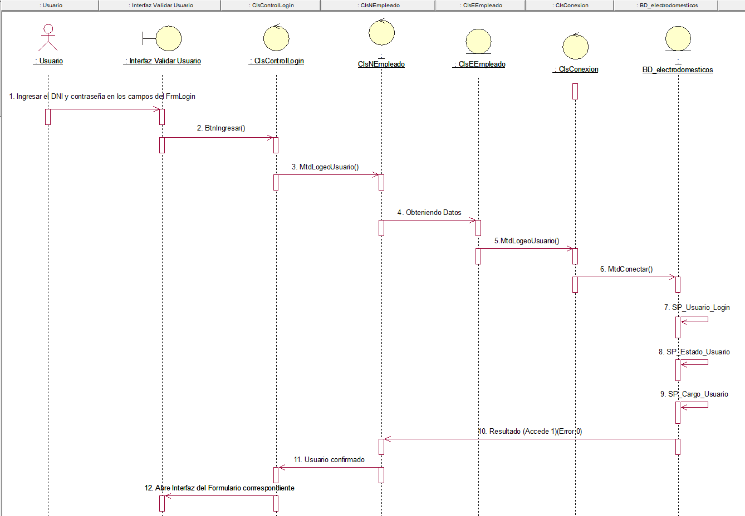

Gestionar Empleado:

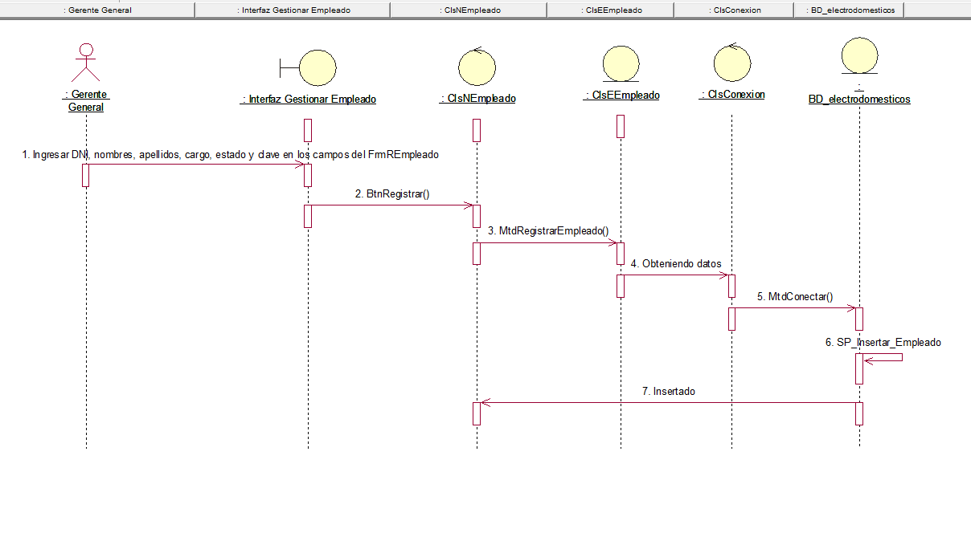Registrar Nuevo Empleado

Listar Empleado

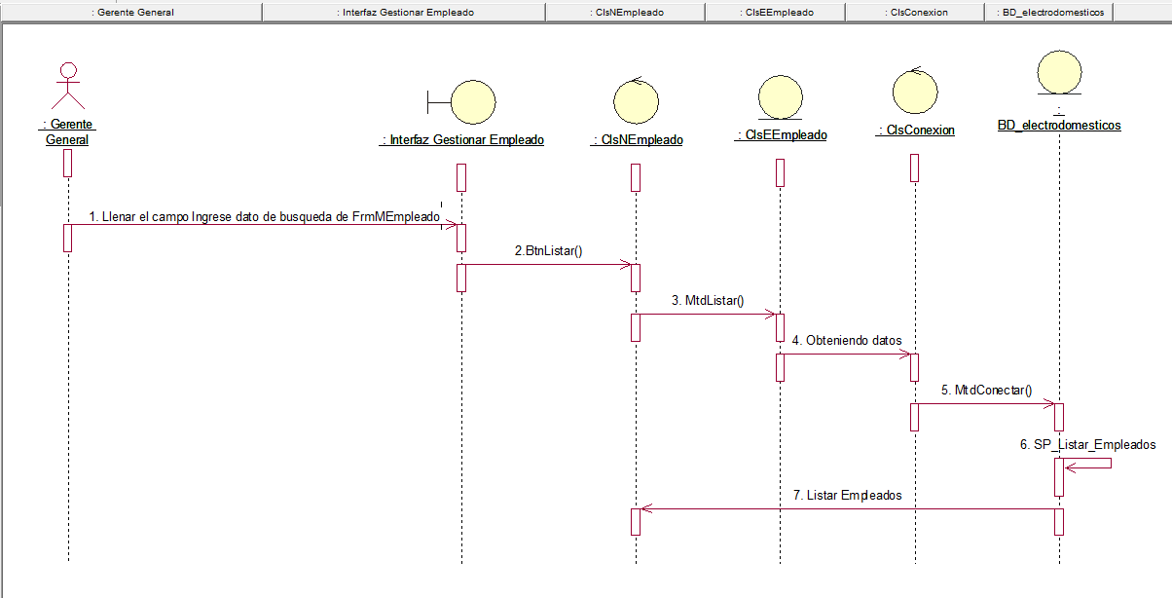

Buscar Empleado

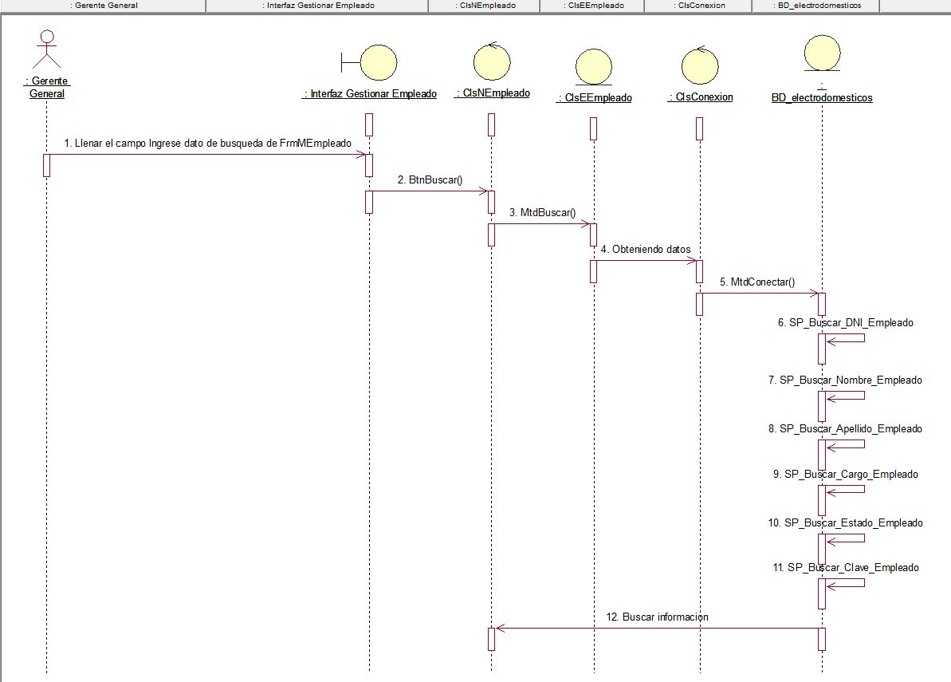

Eliminar Empleado

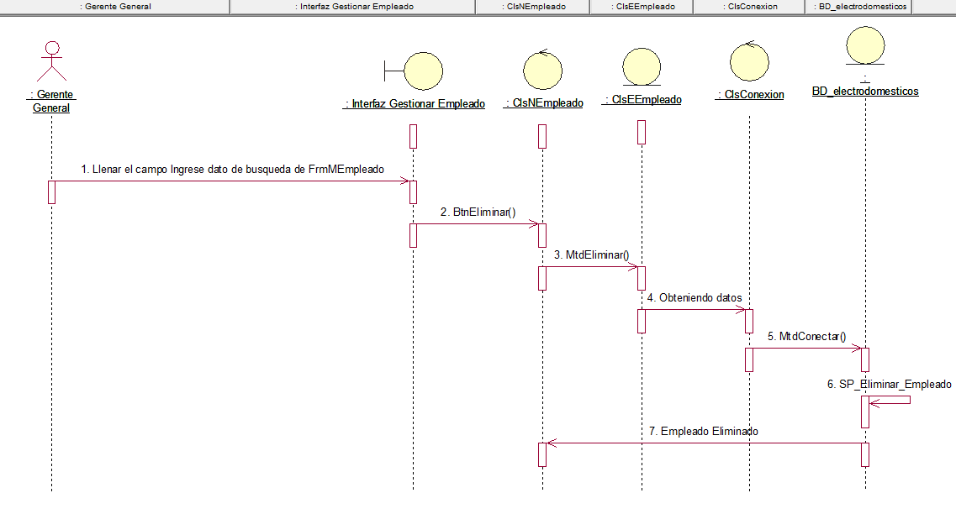

Cambiar Estado Empleado

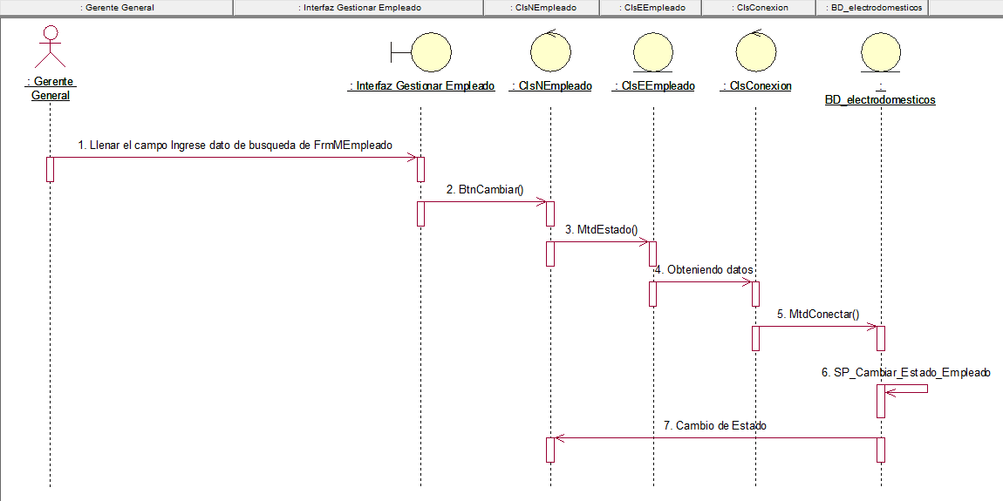

Gestionar Producto:

Registrar Nuevo Producto

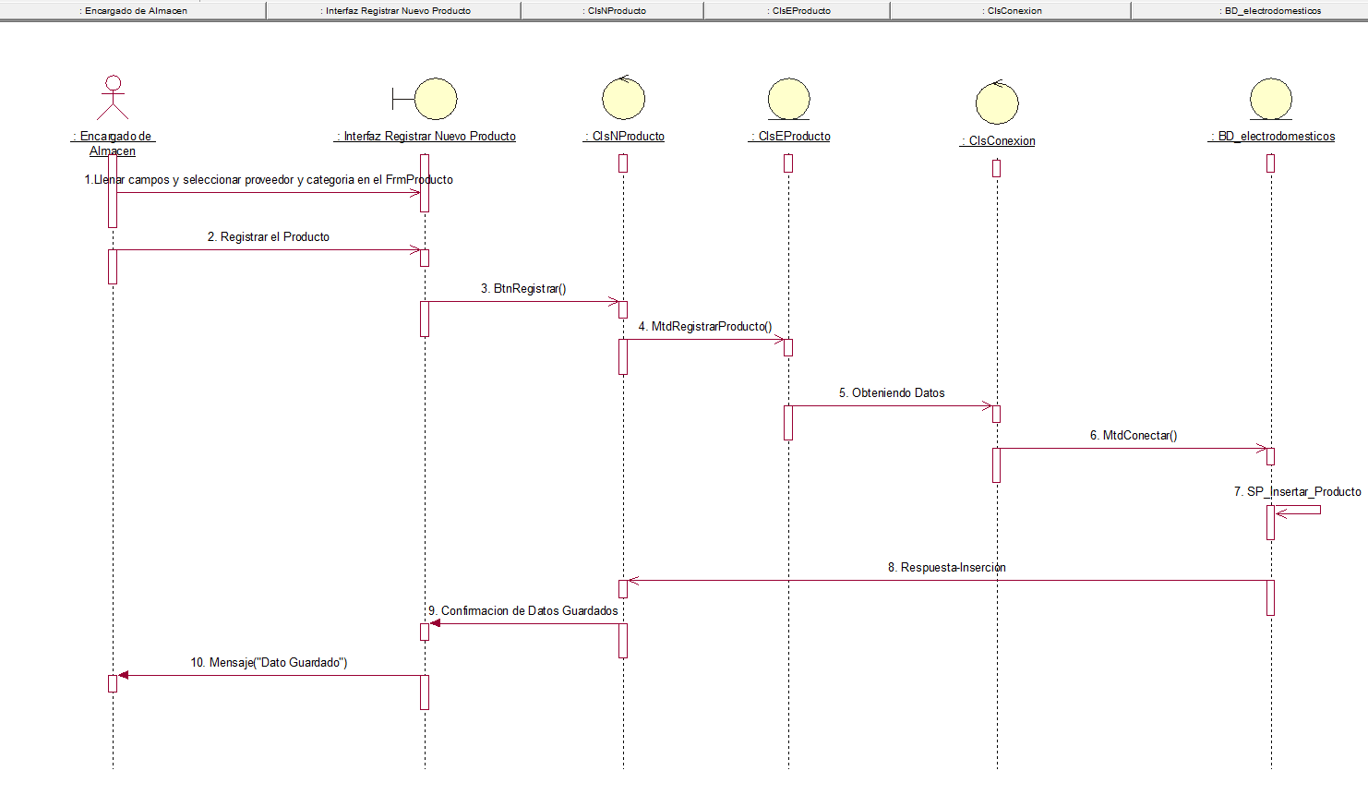

Registrar Nueva Categoría

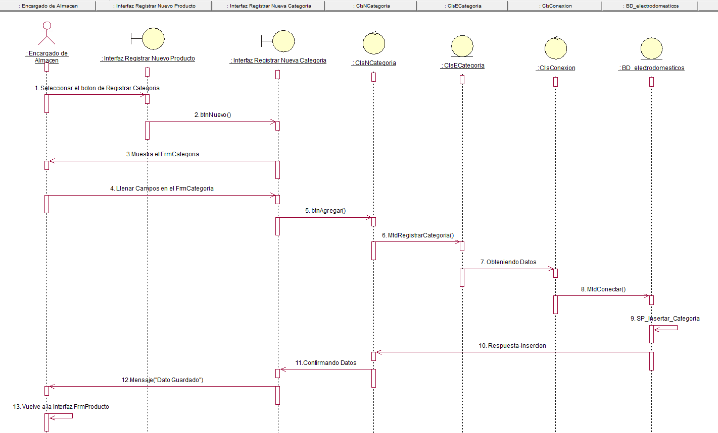

Gestionar Ordenes:

Registrar Nuevo Proveedor

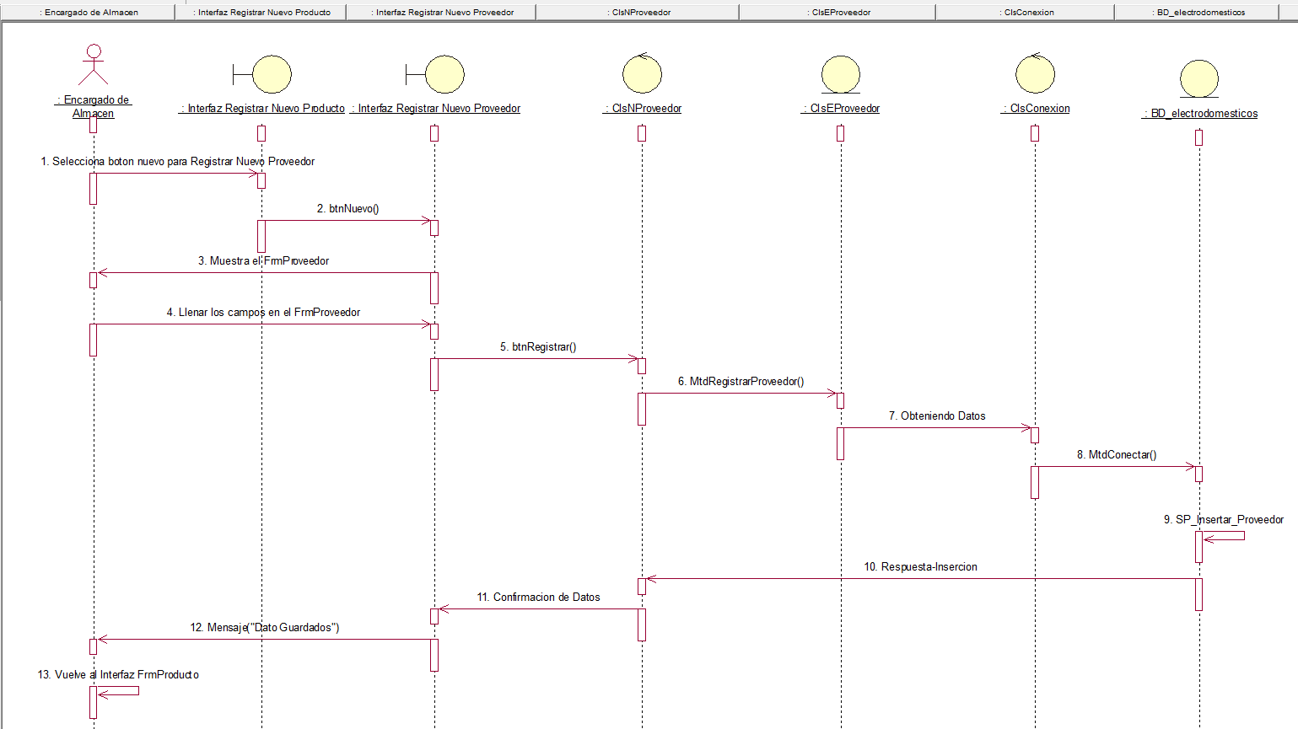

Gestionar Venta:

Agregar Producto de Venta

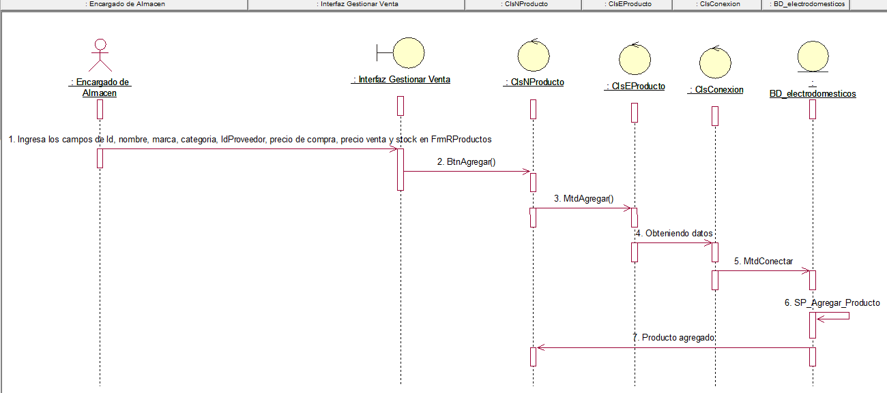

Registrar nuevo cliente

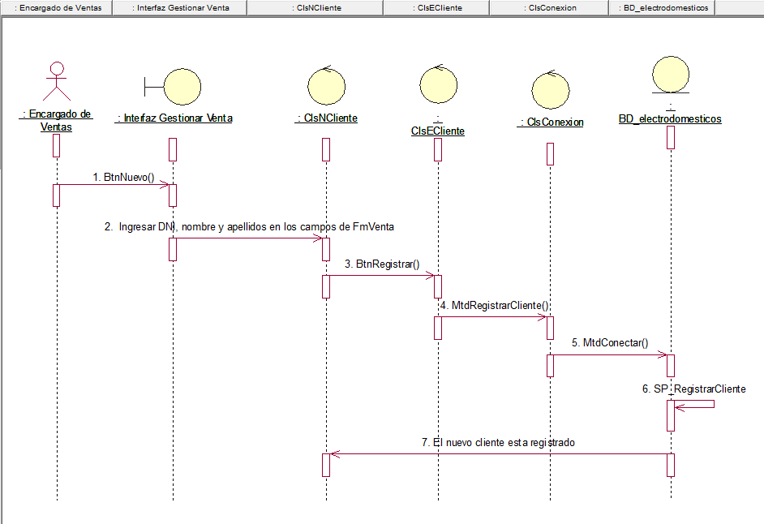

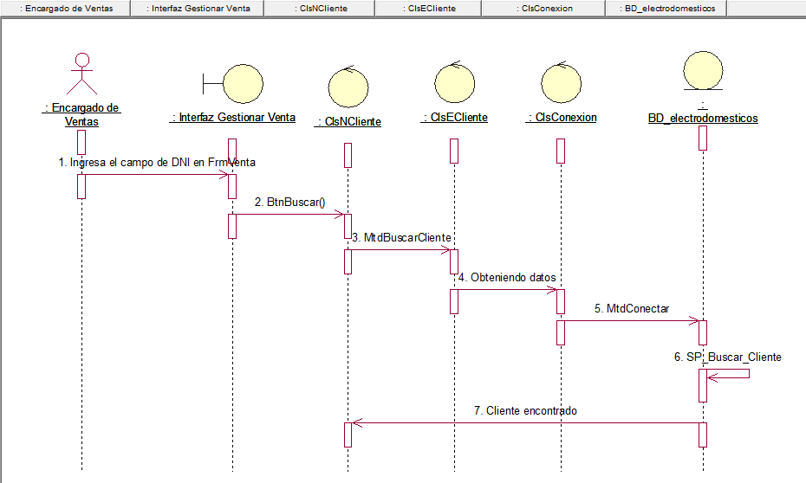Buscar cliente

Registrar Venta

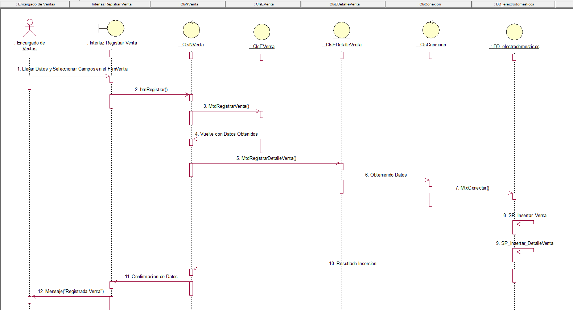

Eliminar Producto en la Venta

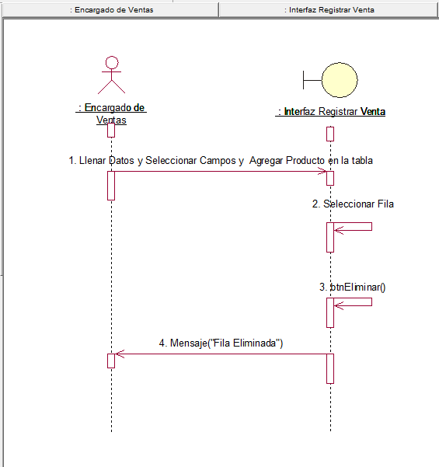

Imprimir Boleta

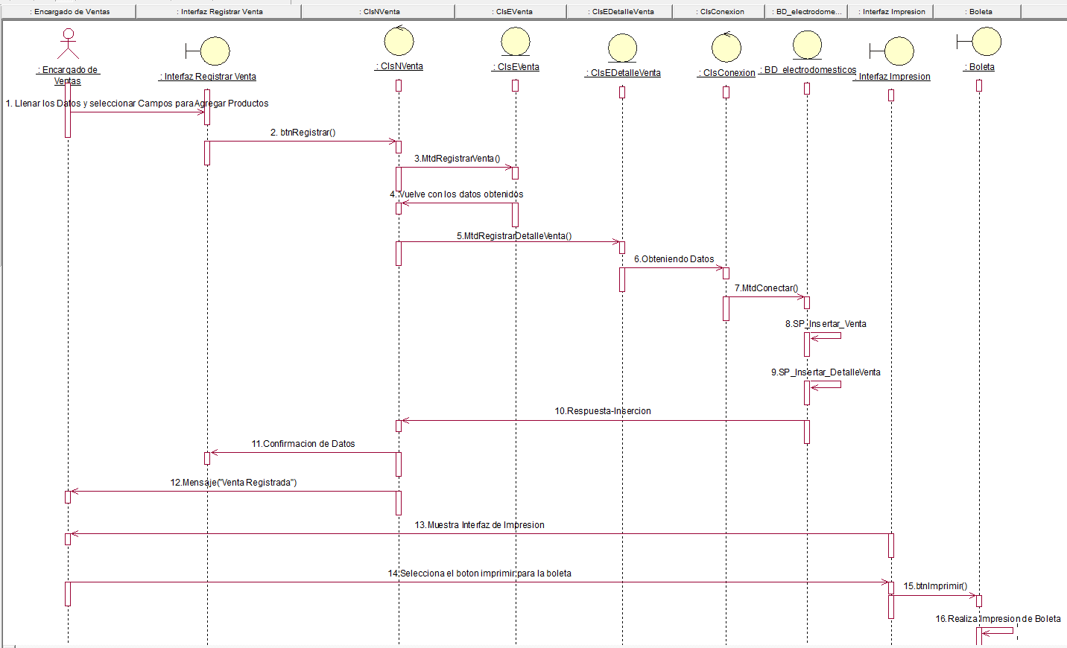

1. Diagrama de Clases

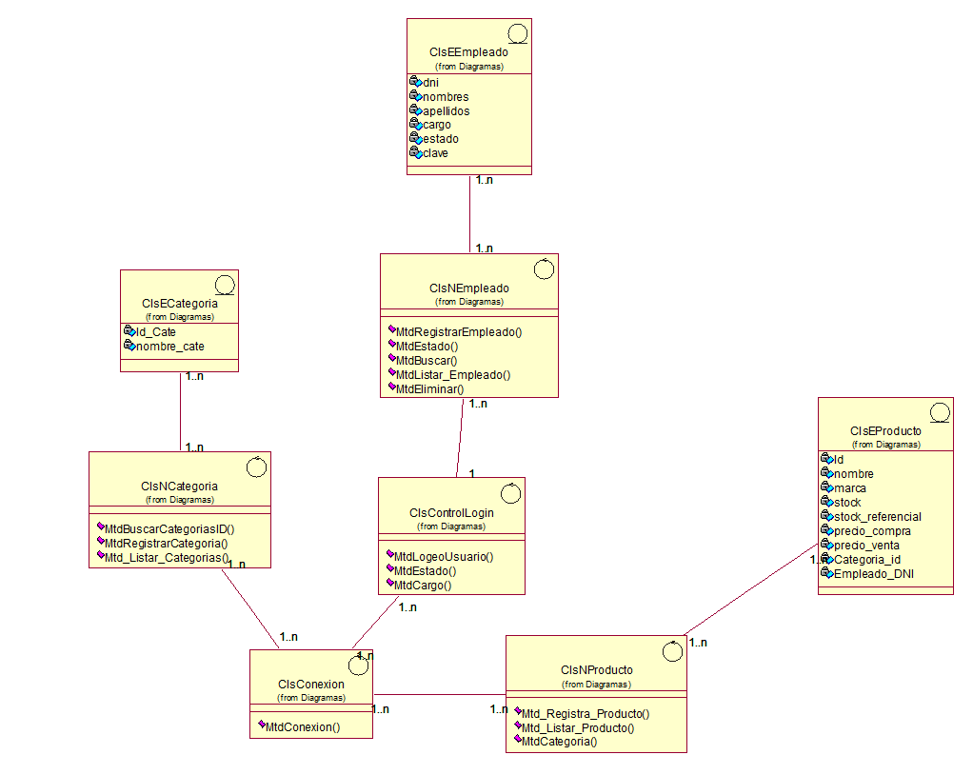

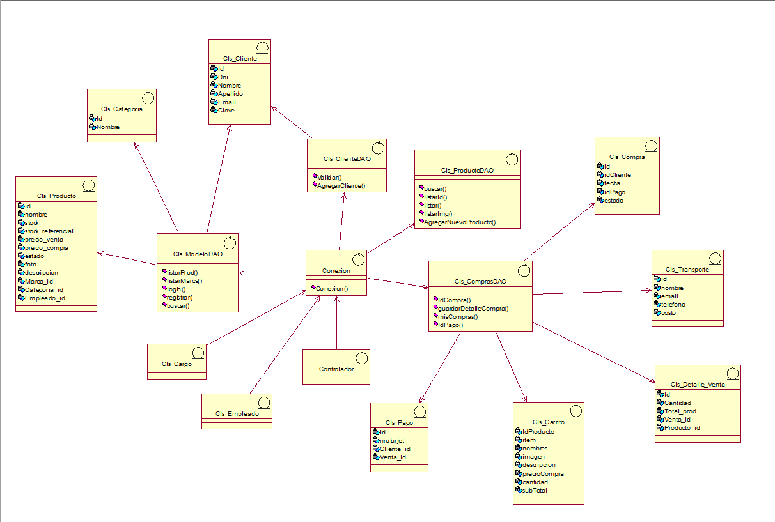

# Cronograma

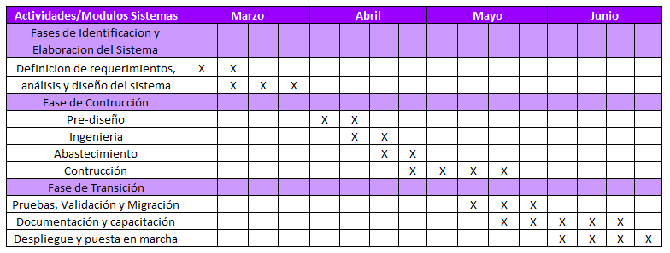

# Presupuesto

|  |  |  |  |
| --- | --- | --- | --- |
|  | **Mes 1** | **Mes 2** | **Mes 3** |
| Costes totales | S/ 9,615.50 | S/ 11,085.50 | S/ 10,783.50 |
| Total | S/ 31,484.50 | | |

|  |  |
| --- | --- |
| COSTOS TOTALES | |
| Coste Total de Inversión Inicial | S/ 143.25 |
| Costo Total de Costo General | S/ 284.50 |
| Costo Total del Ambiente | S/ 420.00 |
| Costo Total del Personal | S/ 27,450.00 |
| Costo Total de los Operativos | S/ 3,330.00 |
| Total, Final | S/ 31,627.75 |

Cuotas como pago para cubrir los costos a lo largo de los tres meses:

|  |  |  |  |
| --- | --- | --- | --- |
|  | **Tiempo/Coste** | | |
| **Meses De Pago** | **Mes 1** | **Mes 2** | **Mes 3** |
| Cuota Por Mes | S/ 9,650.00 | S/ 11,150.00 | S/ 10,850.00 |

# Conclusiones

En conclusión, el objetivo de este documento es realizar una captura de los requisitos que plasme todos los requerimientos necesarios para el desarrollo de un sistema, que permita gestionar la venta de productos Electrónicos.

También se debe considerar, que dentro de los posibles cambios y mejoras que se pueden aplicar en este proyecto, está la opción de modificar algunos prototipos de acorde a las circunstancias del desarrollo, siempre y cuando la funcionalidad no se vea afectada y el cliente apruebe la decisión.

Por último, el diseño de remodelación del sitio web puede resultar agradable para el cliente que realice las reservas de productos para la empresa “TACNACELL”

# Recomendaciones

El aplicativo web se le tiene que agregar por seguridad, un autoguardado automático en caso de que hubiera casos de fenómenos sociales o ambientales para otros servidores que tengan licencias oficiales.

# Bibliografía

* Todo empleador debe tener control de asistencia en Perú. (2021). Recuperado de <https://www.geovictoria.com/pe/control-de-asistencia-peru-empleador/>
* Guía de Derecho de autor para creadores de software. (2013). Recuperado de <https://www.indecopi.gob.pe/documents/20787/320184/CARTILLAS_GUIA+PARA+SOFTWARE-c26rep11.pdf/e876b617-2684-d450-516f-6a5fa1357cec>